Västanheds Fritidsområdes Samfällighetsförening informerar

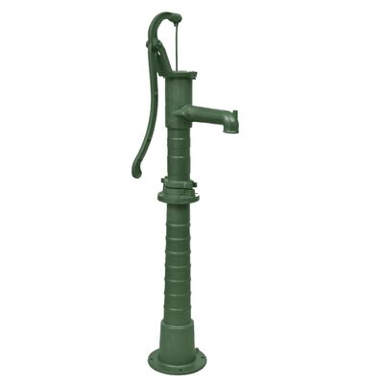 | Midsommar och vatten i Västanhed!  Vi behöver hjälpas åt att spara på vattnet (igen)!
Nu nalkas midsommarhelg och semesterveckor i Västanhed och vi vet av erfarenhet att vattenförbrukningen skjuter i höjden med följd att vi periodvis måste stänga av vattnet för att hinna fylla tankarna. Därför kommer här återigen lite information och tips om vad var och en kan göra för att spara på vattnet.
Vi rekommenderar att ALL användning av vattnet till annat än matlagning, dusch, disk- och tvättmaskin, WC (begränsat!) och dricksvatten undviks!

Förbered er genom att ta med dunkar med vatten hemifrån eller fyll upp dunkar med dricksvatten i god tid INNAN midsommar. Fyll upp mindre PET-flaskor och ställ i kylskåpet. En stor ”bov” i frågan är spolning av vattentoaletterna. Om varje person går på toaletten och spolar 4 liter (ställ in snålspolning på era WC-stolar) 5 gånger på en dag så kan det bli 20 m3 vatten som bara spolas ut i avloppen på ett dygn!
- Undvik därför om möjligt att spola efter varje besök, pojkar och karlar kanske kan använda närmaste buskage ibland? Alla som har tillgång till sjövatten, fyll upp ett par hinkar med sjövatten och använd det till att hälla i WC-stolen.
- Alla som har tillgång till sjövatten, erbjud era grannar som saknar det att de kan få vatten av er.
- Använd BARA sjövatten eller regnvatten till bevattning! Ni som saknar sjövatten, gå ihop med era grannar och försök ordna sjövatten under sommaren.
- Se till att ni har regnvattentunnor till era stuprör och samla och spar regnvattnet! (om det nu råkar komma något regn )
- Skaffa en utedusch till ert sjövatten eller använd trädgårdsslangen för duschning!
- Bada hellre i ån än att ta en dusch i stugan, passa på när vattnet i ån är varmt och skönt.
- För er som inte har sjövatten finns sjövatten att hämta vid brandposten vid ”majbrasan”!
- Slutligen, tänk på att vara försiktig med vattenförbrukningen. Ju mer vi hjälps åt för att spara på vattnet ju färre avstängningar behöver göras.

Samtidigt vill vi upprepa att tillgången på vattnet inte har något med det nya vattenverket att göra. Vi tar vårt vatten ur borrhål uppe vid åsen och det går inte att få ut mer än ca 45 m3 per dygn ur detta. Diametern på röret till vattenverket, pumparnas kapacitet och tillrinning av vatten i borrhålen medger inte högre vattenuttag. Tankarna rymmer ca 80 m3 och när de är tömda så går det inte att fylla dem mer än till hälften på ett dygn!
Det nya vattenverket och de nya tankarna kommer tyvärr inte att vara i bruk förrän till hösten.

Ha en skön sommar önskar styrelsen

